# 1.1 Tạo user, group mặc định cần cho việc cài đặt Oracle (dùng acc root)

groupadd oinstall

groupadd dba

groupadd oper

groupadd asmadmin

useradd -g oinstall -G dba,oper,asmadmin oracle

passwd oracle

(đặt pass cho user oracle)

# 1.2 Tạo đường dẫn home và base cho Oracle (dùng acc root)

mkdir -p /u01/app/oracle/product/11.2.0/db_1

mkdir -p /u01/app/oraInventory

mkdir -p /u01/setup

mkdir -p /u01/redo01

mkdir -p /u01/redo02

mkdir -p /u01/archivelog

mkdir -p /data/

chown -R oracle:oinstall /u01/

chmod -R 755 /u01/

# 1.3 Khởi tạo biến môi trường cho file .bash_profile của user oracle

su – oracle

vi .bash_profile

Add thêm thông tin sau:

# Oracle Settings

TMP=/tmp; export TMP

TMPDIR=$TMP; export TMPDIR

ORACLE_BASE=/u01/app/oracle; export ORACLE_BASE

ORACLE_HOME=$ORACLE_BASE/product/11.2.0/db_1; export ORACLE_HOME

ORACLE_SID=dbpt; export ORACLE_SID

PATH=/usr/sbin:$PATH; export PATH

PATH=$ORACLE_HOME/bin:$PATH; export PATH

LD_LIBRARY_PATH=$ORACLE_HOME/lib:/lib:/usr/lib; export LD_LIBRARY_PATH

CLASSPATH=$ORACLE_HOME/JRE:$ORACLE_HOME/jlib:$ORACLE_HOME/rdbms/jlib; export CLASSPATH

if [ $USER = "oracle" ]; then

if [ $SHELL = "/bin/ksh" ]; then

ulimit -p 16384

ulimit -n 65536

else

ulimit -u 16384 -n 65536

fi

fi

# 2.1 Cài đặt các packge yêu cầu

# HD Yum local từ đĩa ISO

Tạo YUM Local để update các package còn thiếu. Sử dụng bộ Packages của file ISO Centos.

Vào thư mục :

cd /etc/yum.repos.d

vi localyum.repo

[localyum]

name="my local yum"

baseurl=file:///mnt

gpgcheck=0

enabled=1

Chuyển các file .repo có trong folder yum.repos.d sang thư mục khác

mkdir /etc/yum.repos.d-bk

mv /etc/yum.repos.d/CentOS-* /etc/yum.repos.d-bk/

Gõ lệnh update

yum clean all

yum update

Bây giờ có thể cài các package còn thiếu mà không cần internet.

|  |
| --- |
| **# Yum local từ đĩa ISO Linux**  yum install binutils -y  yum install compat-libstdc++-33 -y  yum install compat-libstdc++-33.i686 -y  yum install gcc -y  yum install gcc-c++ -y  yum install glibc -y  yum install glibc.i686 -y  yum install glibc-devel -y  yum install glibc-devel.i686 -y  yum install ksh -y  yum install libgcc -y  yum install libgcc.i686 -y  yum install libstdc++ -y  yum install libstdc++.i686 -y  yum install libstdc++-devel -y  yum install libstdc++-devel.i686 -y  yum install libaio -y  yum install libaio.i686 -y  yum install libaio-devel -y  yum install libaio-devel.i686 -y  yum install libXext -y  yum install libXext.i686 -y  yum install libXtst -y  yum install libXtst.i686 -y  yum install libX11 -y  yum install libX11.i686 -y  yum install libXau -y  yum install libXau.i686 -y  yum install libxcb -y  yum install libxcb.i686 -y  yum install libXi -y  yum install libXi.i686 -y  yum install make -y  yum install sysstat -y  yum install unixODBC -y  yum install unixODBC-devel -y  yum install zlib-devel -y  yum install elfutils-libelf-devel -y |

# 2.2 Cấu hình Kernel

vi /etc/sysctl.conf

# Disable netfilter on bridges.

#net.bridge.bridge-nf-call-ip6tables = 0

#net.bridge.bridge-nf-call-iptables = 0

#net.bridge.bridge-nf-call-arptables = 0

#cuongnd10 làm guide rất có tâm: (Ví dụ: Trường hợp này đang RAM 32G)

fs.aio-max-nr = 1048576

fs.file-max = 6815744

kernel.shmall = 8388608

kernel.shmmax = 27483895347

kernel.shmmni = 4096

kernel.sem = 250 32000 100 128

net.ipv4.ip_local_port_range = 9000 65500

net.core.rmem_default=262144

net.core.rmem_max=4194304

net.core.wmem_default=262144

net.core.wmem_max=1048586

Chú ý:

Đặt giá trị tham số kernel.shmall

(RAM*1024*1024*1024/4096) đơn vị byte

Đặt giá trị tham số kernel.shmmax tương đương 80% RAM của server (RAM*1024*1024*1024*0.8) đơn vị byte

Thực hiện lệnh sau để các thay đổi có hiệu quả:

/sbin/sysctl -p

# 2.3 Tạo Shell limit cho user Oracle

vi /etc/security/limits.conf

#thêm vào các dòng sau:

oracle soft nofile 131072

oracle hard nofile 131072

oracle soft nproc 131072

oracle hard nproc 131072

oracle soft core unlimited

oracle hard core unlimited

oracle soft memlock 50000000

oracle hard memlock 50000000

vi /etc/pam.d/login

# thêm vào dòng sau:

session required pam_limits.so

# 2.4 Upload bộ cài ORACLE database lên server

(chú ý nên login ssh bằng acc oracle, không nên sáng tạo làm bước 2.4 này trước nếu k sẽ phải rảnh cứt su sang account root change lại permission và chown lại quyền cho oracle để giải nén file và chạy setup install oracle)

Upload bộ cài lên đường dẫn /u01/setup

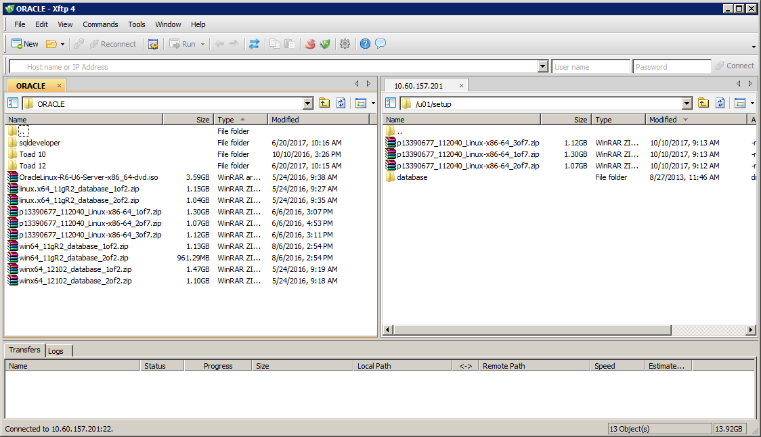

Truy cập vào đường dẫn chứa bộ cài:

[oracle@db1 redo01]$ cd /u01/setup/

Giải nén bộ cài ORACLE:

unzip p13390677_112040_Linux-x86-64_1of7.zip

unzip p13390677_112040_Linux-x86-64_2of7.zip

drwxr-xr-x. 7 oracle oinstall 4096 Aug 27 2013 database

-rwxrwxrwx. 1 oracle oinstall 1395582860 Oct 10 09:13 p13390677_112040_Linux-x86-64_1of7.zip

-rwxrwxrwx. 1 oracle oinstall 1151304589 Oct 10 09:12 p13390677_112040_Linux-x86-64_2of7.zip

Sau khi giải nén xong sẽ được folder chứa bộ cài tên là database ở ngay thư mục /u01/setup

Dùng phần mềm **Xming** chạy file **runInstaller** trong bộ cài đặt oracle

[oracle@db1 setup]$ cd database/

[oracle@db1 database]$ ll

total 60

drwxr-xr-x. 4 oracle oinstall 4096 Aug 27 2013 install

-rw-r--r--. 1 oracle oinstall 30016 Aug 27 2013 readme.html

drwxr-xr-x. 2 oracle oinstall 4096 Aug 27 2013 response

drwxr-xr-x. 2 oracle oinstall 4096 Aug 27 2013 rpm

-rwxr-xr-x. 1 oracle oinstall 3267 Aug 27 2013 runInstaller

drwxr-xr-x. 2 oracle oinstall 4096 Aug 27 2013 sshsetup

drwxr-xr-x. 14 oracle oinstall 4096 Aug 27 2013 stage

-rw-r--r--. 1 oracle oinstall 500 Aug 27 2013 welcome.html

[oracle@db1 database]$ ./runInstaller

Starting Oracle Universal Installer...

Checking Temp space: must be greater than 120 MB. Actual 27487 MB Passed

Checking swap space: must be greater than 150 MB. Actual 15999 MB Passed

Checking monitor: must be configured to display at least 256 colors. Actual 16777216 Passed

Preparing to launch Oracle Universal Installer from /tmp/OraInstall2017-10-12_09-26-38AM. Please wait ...[oracle@db1 database]$

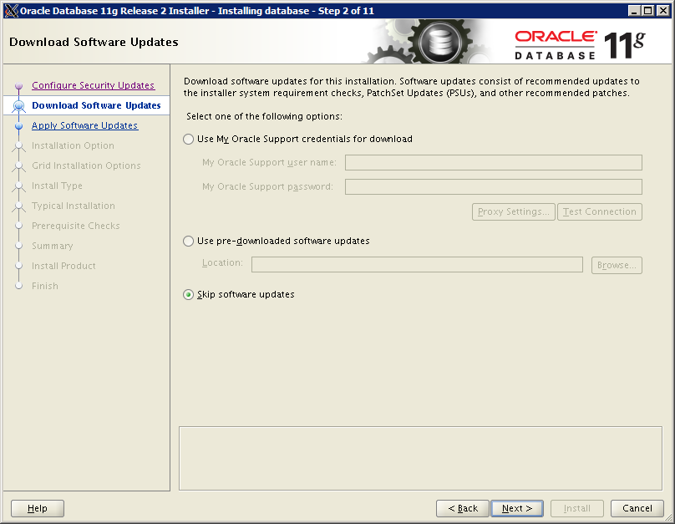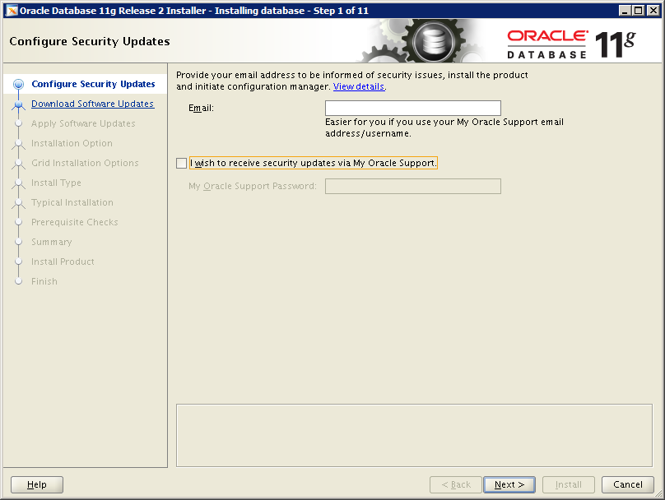

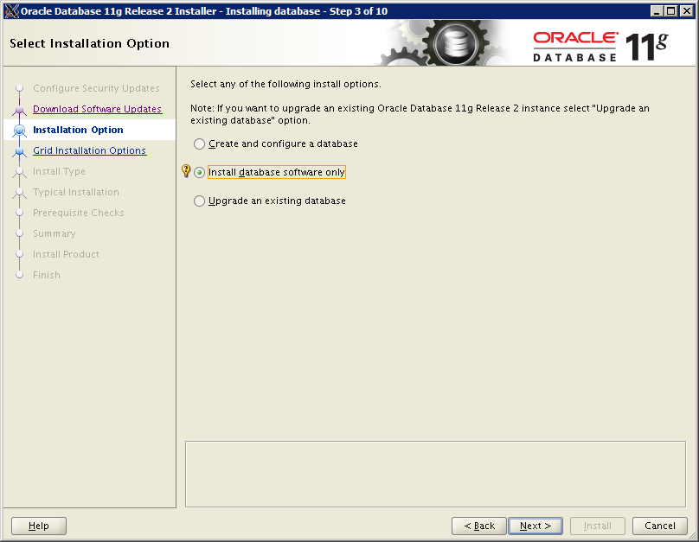

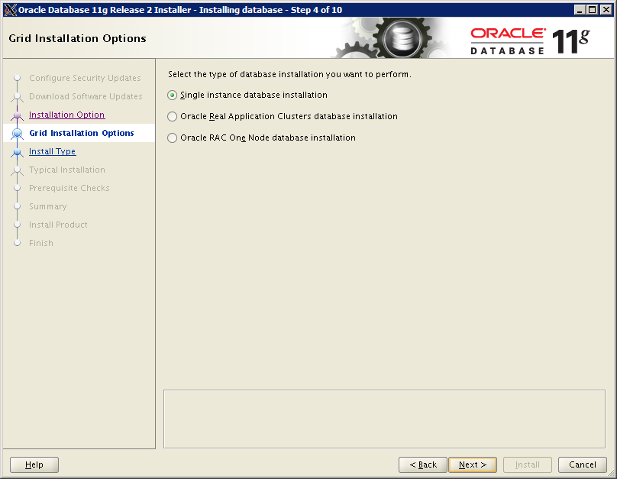

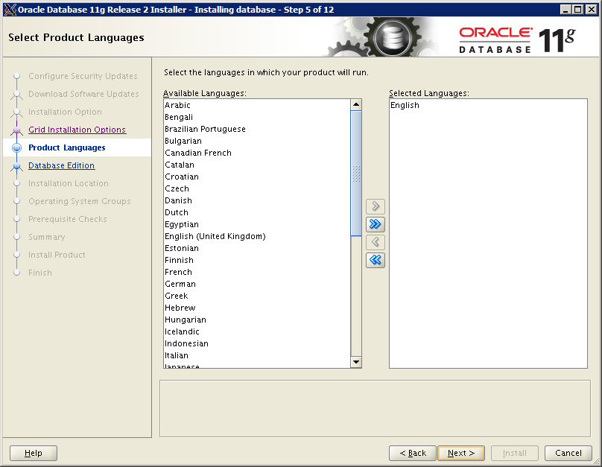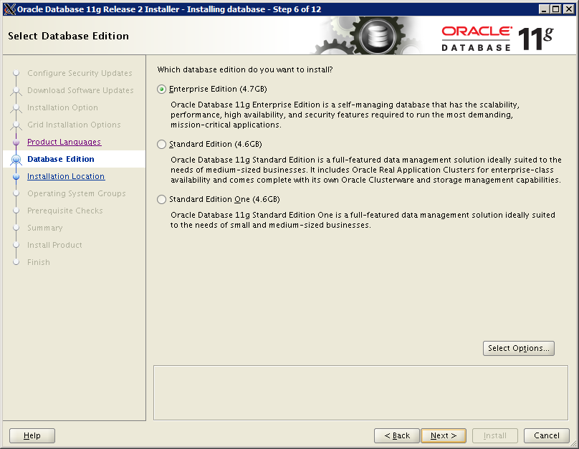

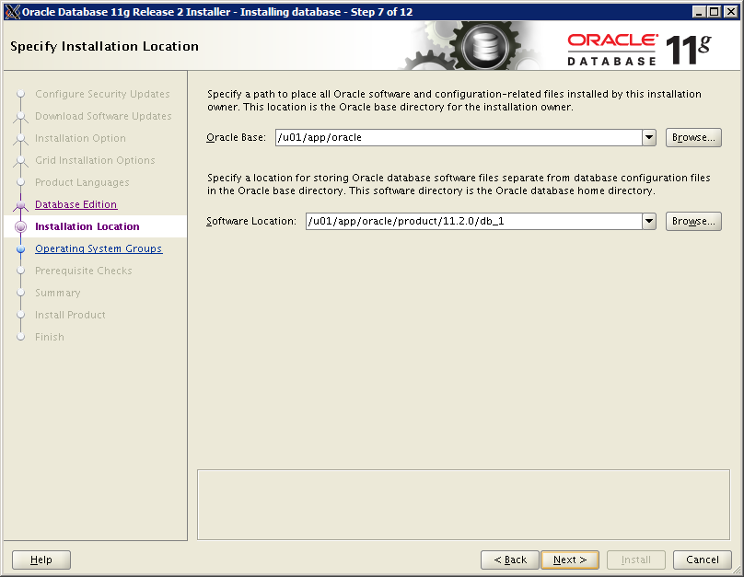

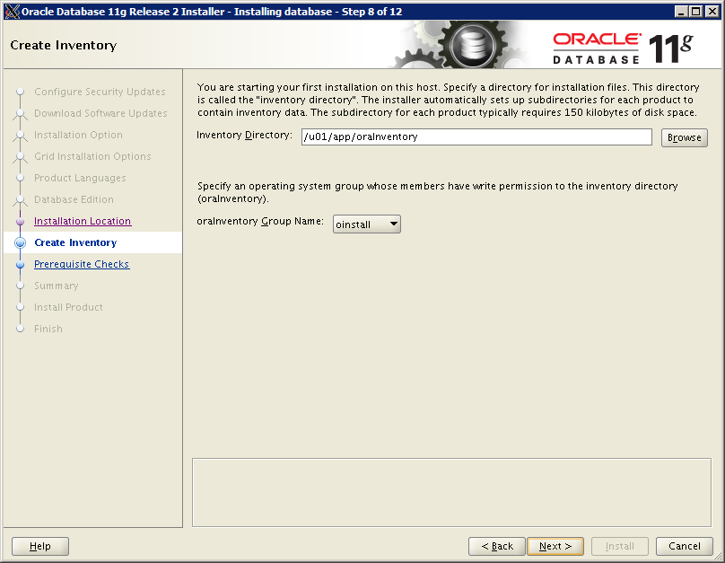

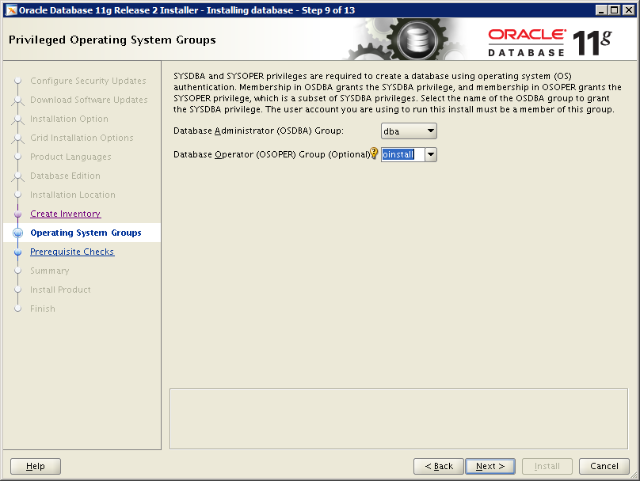

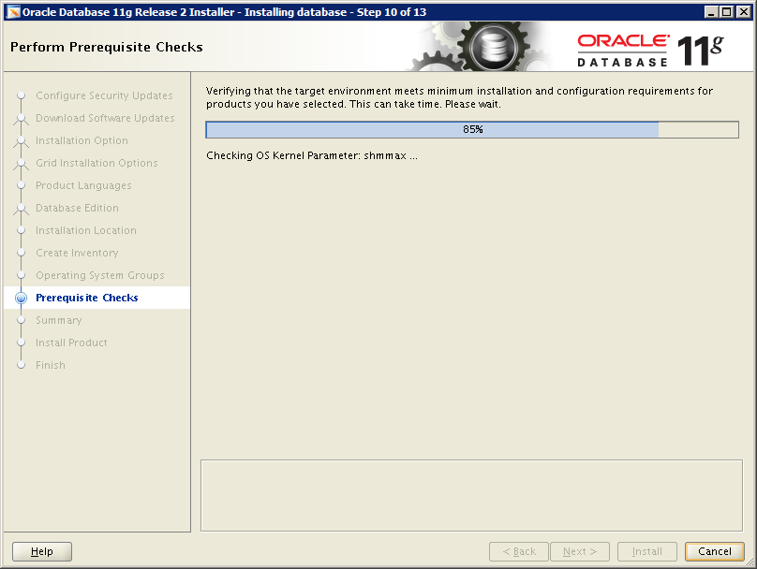

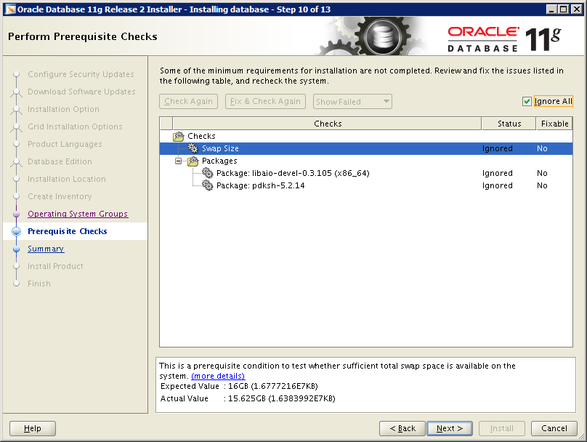

Tick vào Ignore All ko cần quan tâm vì packages đều version cao hơn yêu cầu

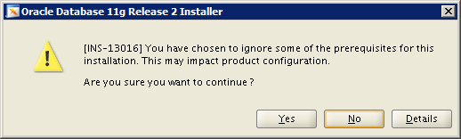

Kệ mẹ đéo cần biết nó hỏi gì 🡪 Cứ chọn Yes

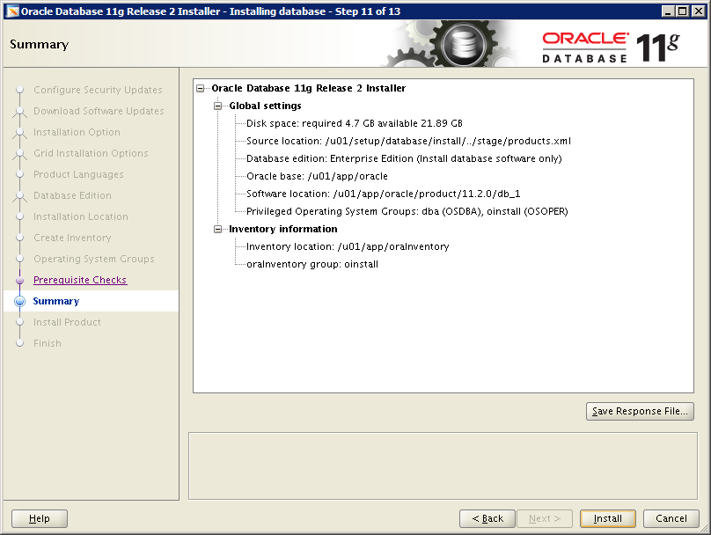Bấm vào nút Install

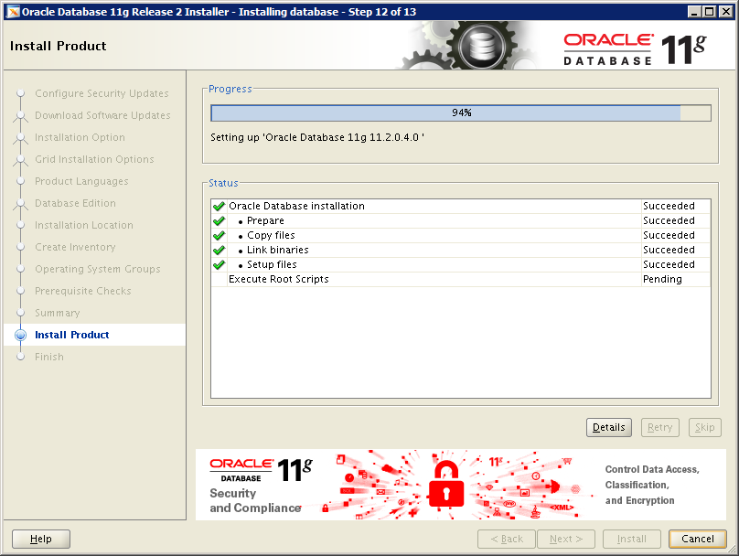

**94% nó sẽ xổ ra cái bảng cứt này:**

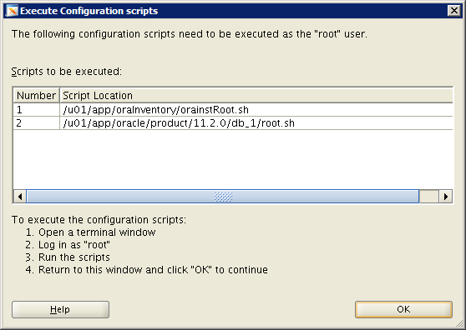

Vào server chạy 2 script kia bằng user root sau đó quay ra cái bảng popup bấm OK là chạy tiếp.

[root@db1 ~]# /u01/app/oraInventory/orainstRoot.sh

Changing permissions of /u01/app/oraInventory.

Adding read,write permissions for group.

Removing read,write,execute permissions for world.

Changing groupname of /u01/app/oraInventory to oinstall.

The execution of the script is complete.

[root@db1 ~]# /u01/app/oracle/product/11.2.0/db_1/root.sh

Performing root user operation for Oracle 11g

The following environment variables are set as:

ORACLE_OWNER= oracle

ORACLE_HOME= /u01/app/oracle/product/11.2.0/db_1

Enter the full pathname of the local bin directory: [/usr/local/bin]:

Copying dbhome to /usr/local/bin ...

Copying oraenv to /usr/local/bin ...

Copying coraenv to /usr/local/bin ...

Creating /etc/oratab file...

Entries will be added to the /etc/oratab file as needed by

Database Configuration Assistant when a database is created

Finished running generic part of root script.

Now product-specific root actions will be performed.

Finished product-specific root actions.

[root@db1 ~]#

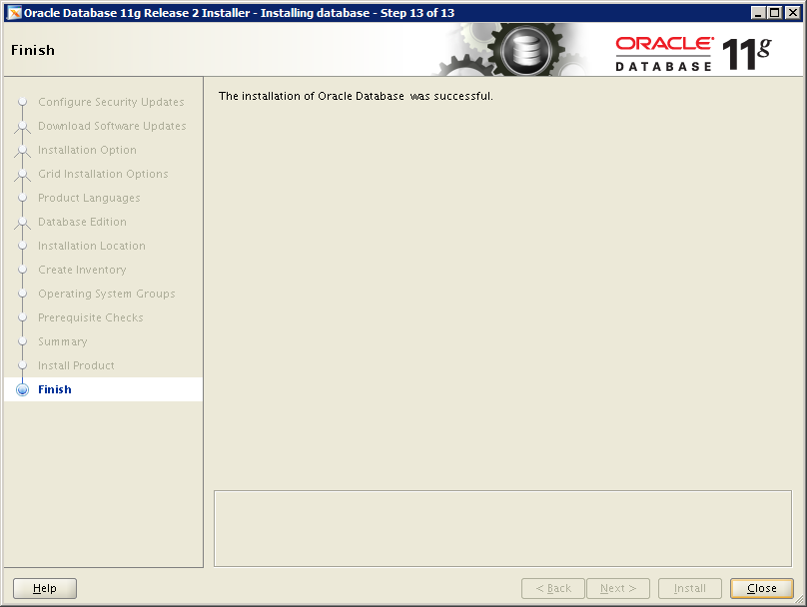

**Bấm Close đi nhé éo còn chạy cái gì nữa đâu mà ngồi chờ =))**

**Chúc mừng các bạn đã hốc cứt thành công (vỗ tay)**

# 3.1 Cài đặt Netca

Dùng xMing : netca

Mục đích: để tạo Listerner. Đây là cách để các server có thể giao tiếp với nhau.

[oracle@db1 database]$ netca

Oracle Net Services Configuration:

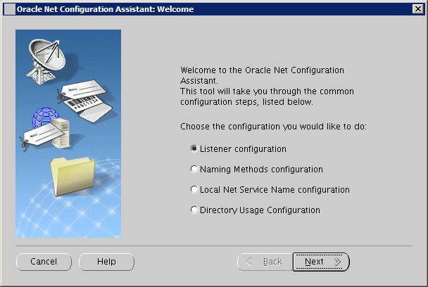

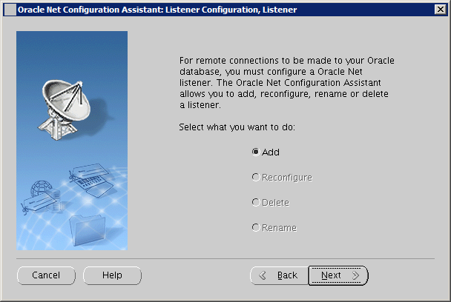

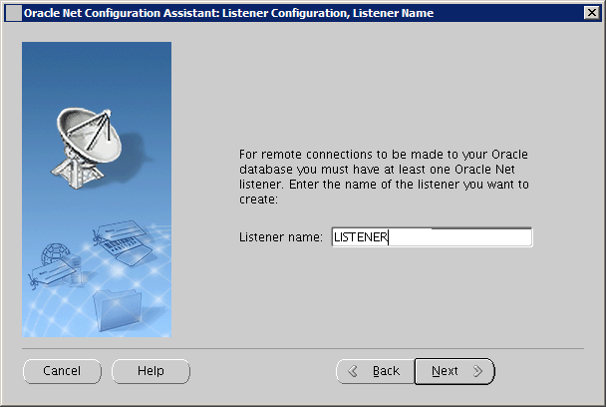

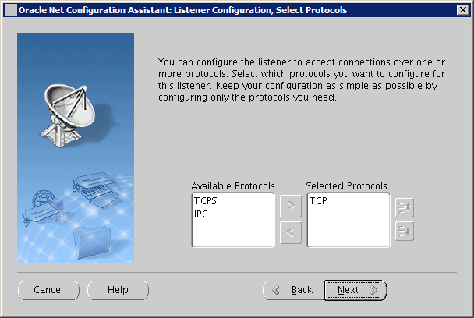

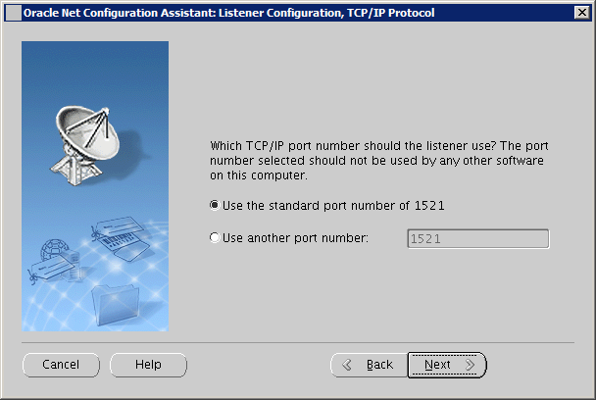

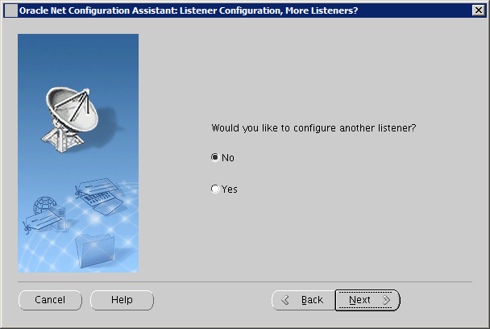

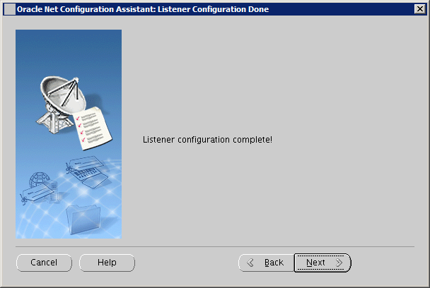

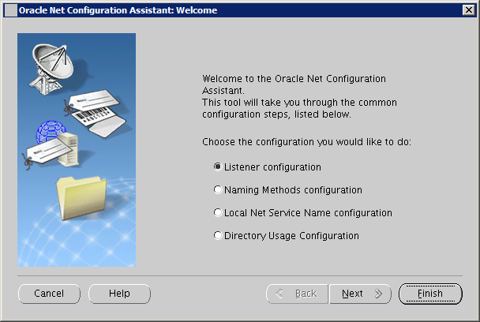

# 3.2 Cài đặt DBCA

Dùng xMing: dbca

Mục đích: Tạo Instance

[oracle@db1 database]$ dbca

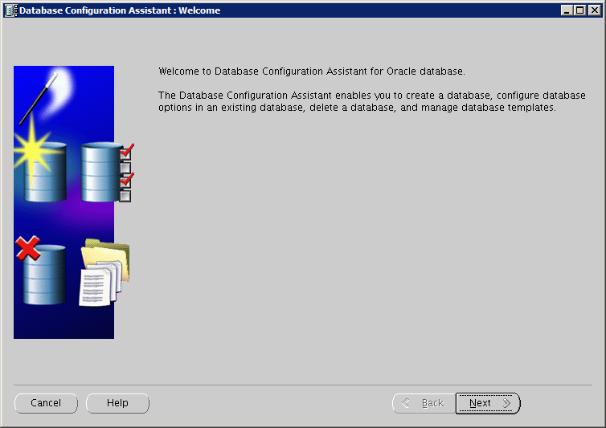

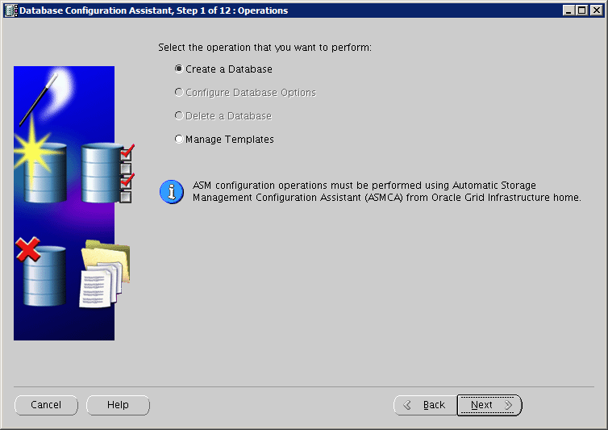

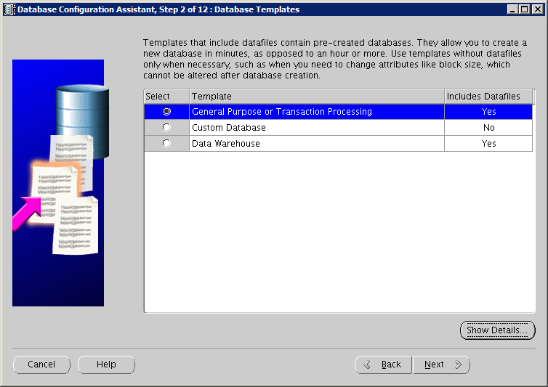

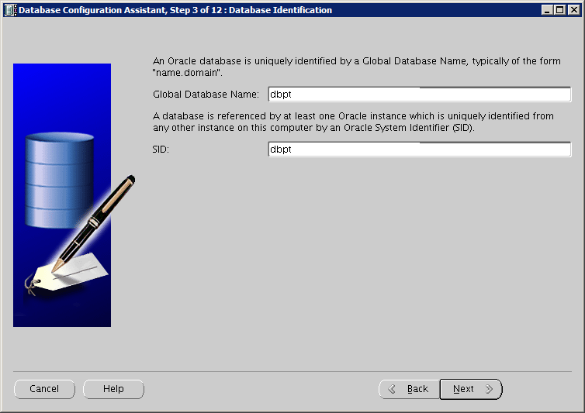

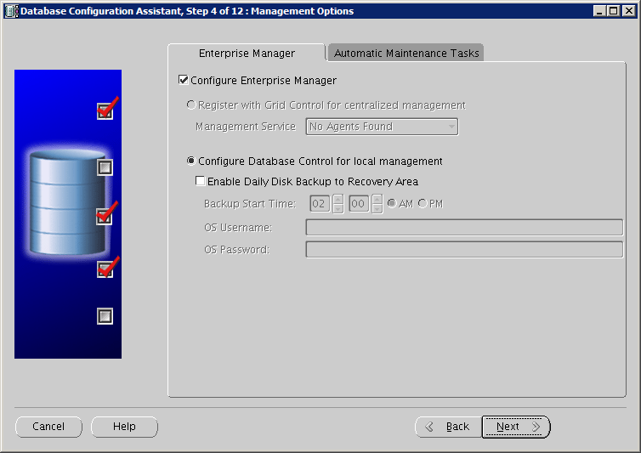

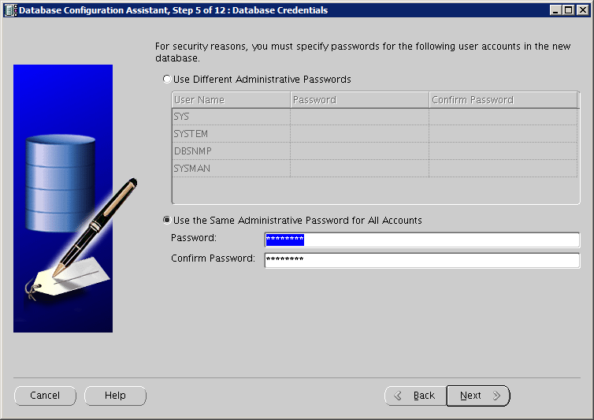

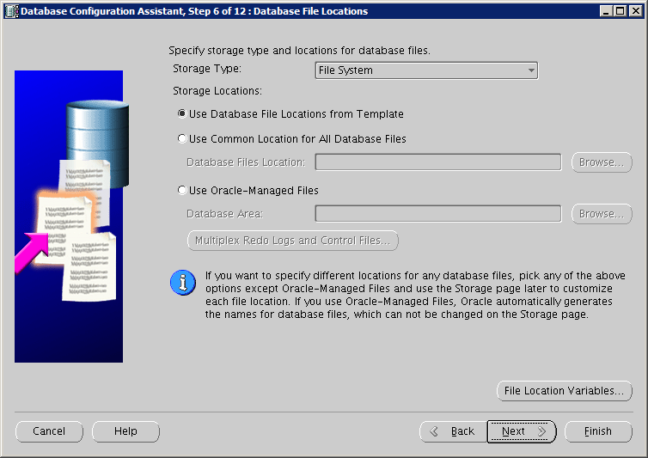

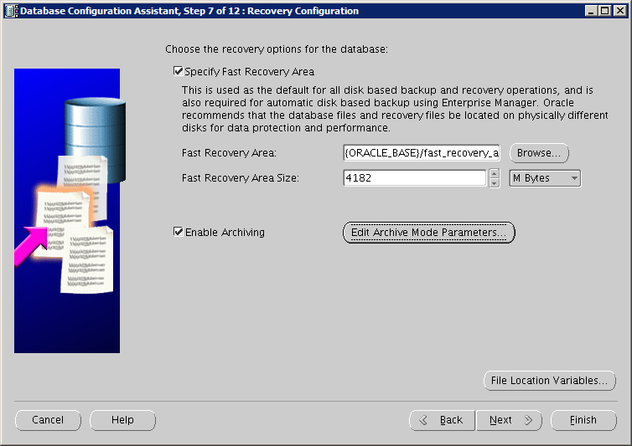

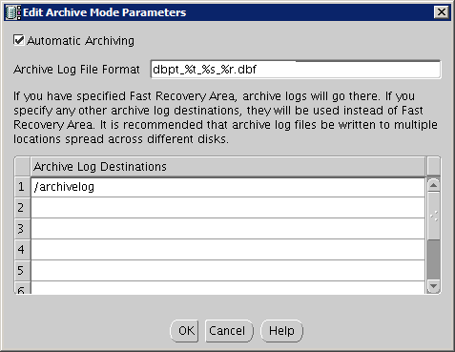

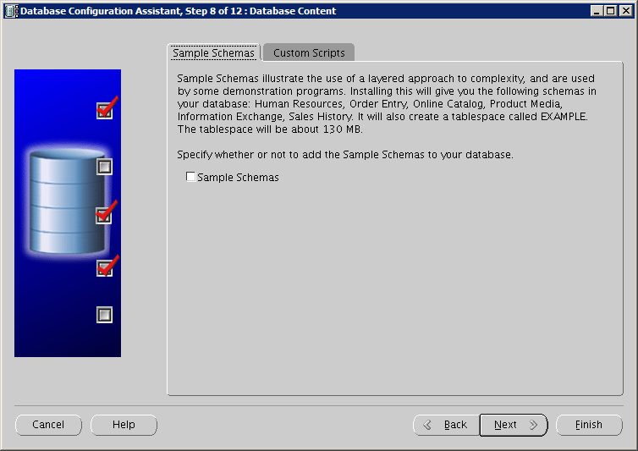

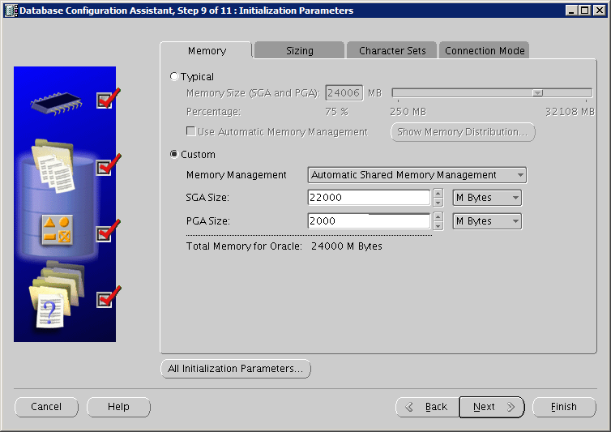

**Set SGA và PGA theo tỉ lệ SGA + PGA = 75% RAM**

**PGA = SGA/10**

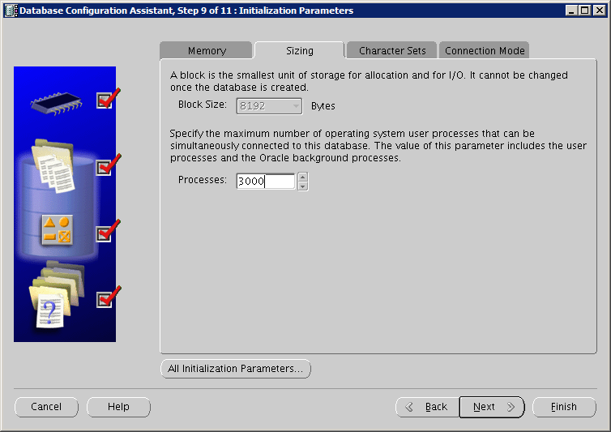

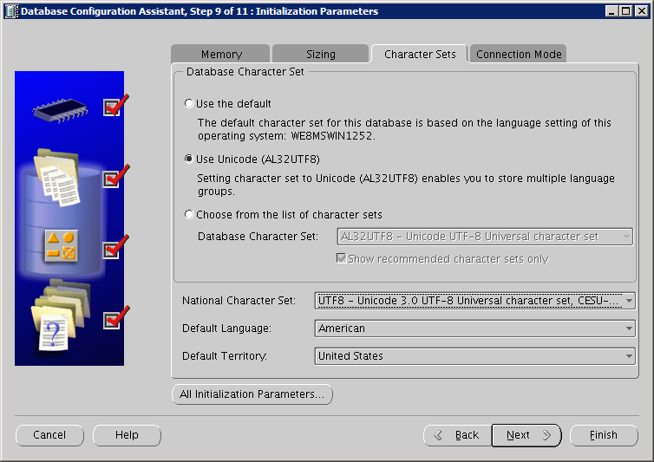

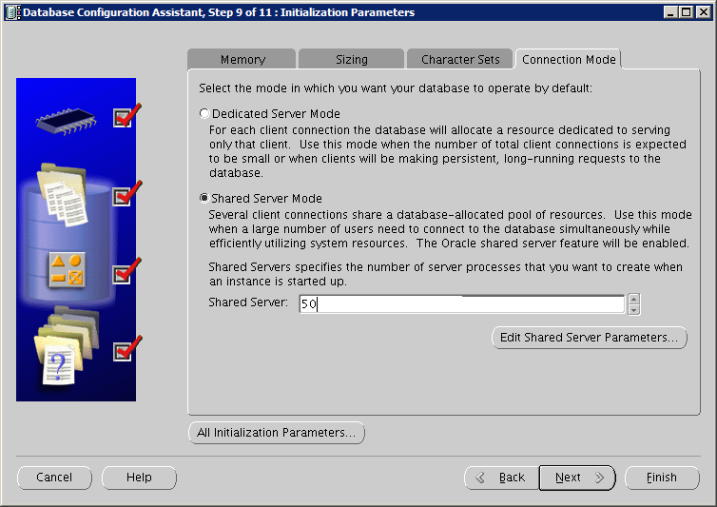

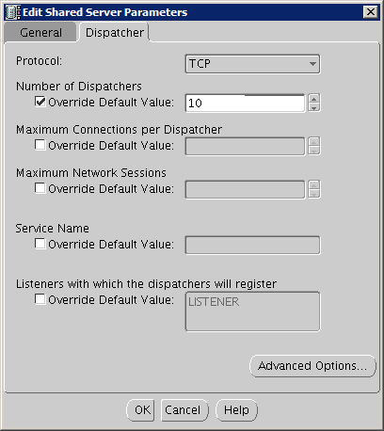

Mỗi file log dung lượng 1000MB. Back up 1 file và lưu tại 2 folder redo

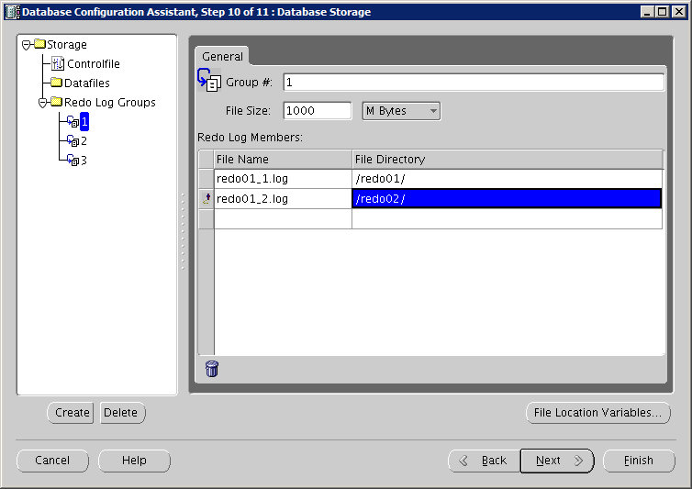

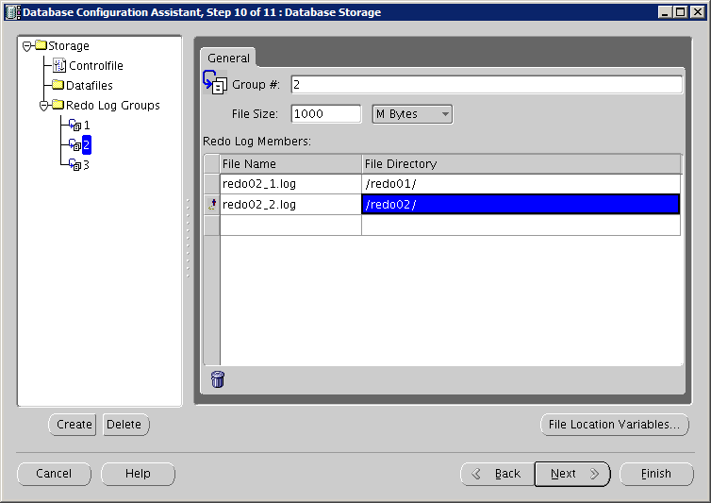

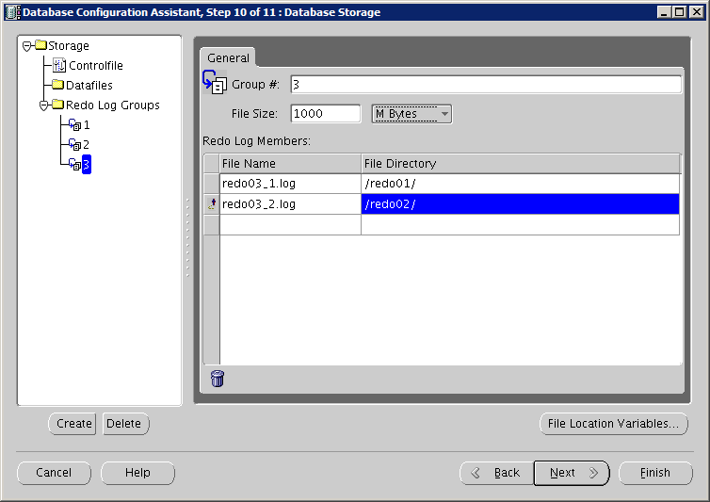

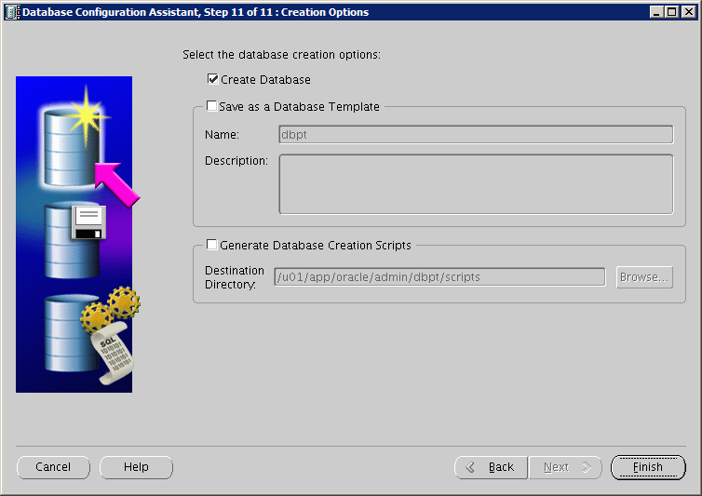

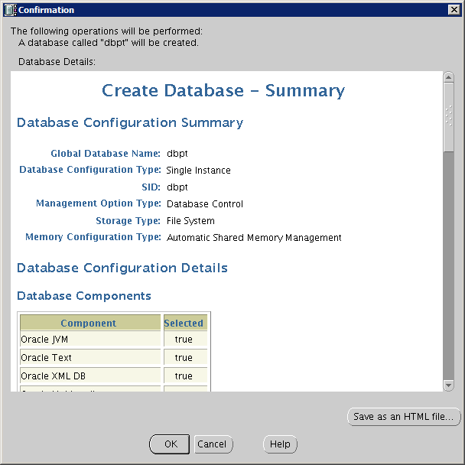

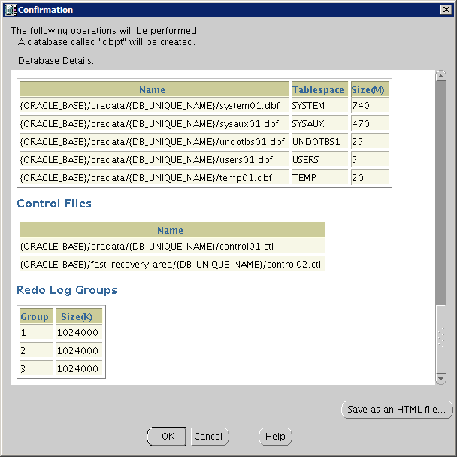

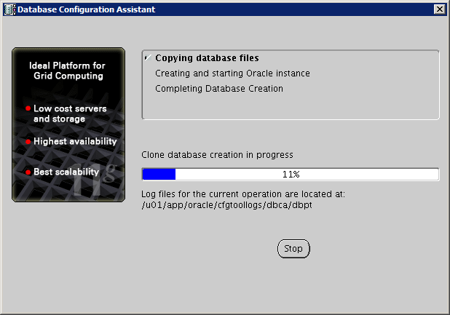

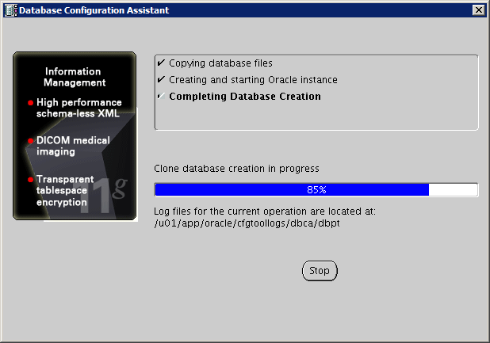

Đến 85 % dừng 1 lúc hơi lâu, đợi 1 lát sẽ chạy đến 100%

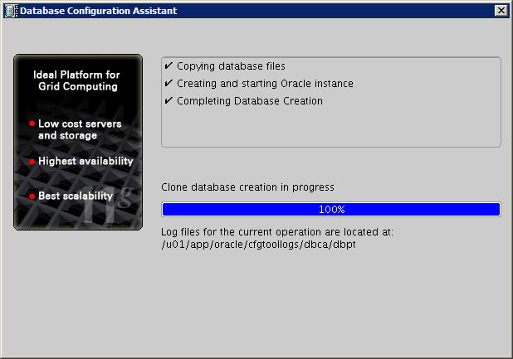

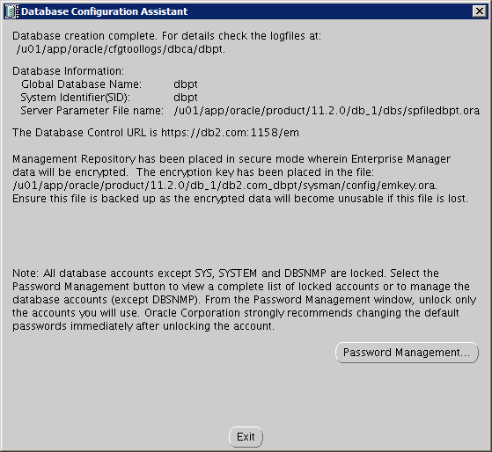

Quá trình cài đặt software và create database thành công. Giờ vào server kiểm tra bằng lệnh:

[oracle@db1 database]$ lsnrctl status

LSNRCTL for Linux: Version 11.2.0.4.0 - Production on 18-OCT-2017 09:24:13

Copyright (c) 1991, 2013, Oracle. All rights reserved.

Connecting to (DESCRIPTION=(ADDRESS=(PROTOCOL=TCP)(HOST=db1.com)(PORT=1521)))

STATUS of the LISTENER

------------------------

Alias LISTENER

Version TNSLSNR for Linux: Version 11.2.0.4.0 - Production

Start Date 18-OCT-2017 09:02:32

Uptime 0 days 0 hr. 21 min. 41 sec

Trace Level off

Security ON: Local OS Authentication

SNMP OFF

Listener Parameter File /u01/app/oracle/product/11.2.0/db_1/network/admin/listener.ora

Listener Log File /u01/app/oracle/diag/tnslsnr/db1/listener/alert/log.xml

Listening Endpoints Summary...

(DESCRIPTION=(ADDRESS=(PROTOCOL=tcp)(HOST=db1.com)(PORT=1521)))

(DESCRIPTION=(ADDRESS=(PROTOCOL=ipc)(KEY=EXTPROC1521)))

Services Summary...

Service "dbpt" has 1 instance(s).

Instance "dbpt", status READY, has 11 handler(s) for this service...

The command completed successfully

[oracle@db1 /]$ sqlplus / as sysdba

SQL*Plus: Release 11.2.0.4.0 Production on Wed Oct 18 09:27:59 2017

Copyright (c) 1982, 2013, Oracle. All rights reserved.

Connected to:

Oracle Database 11g Enterprise Edition Release 11.2.0.4.0 - 64bit Production

With the Partitioning, OLAP, Data Mining and Real Application Testing options

SQL> select status from v$instance;

STATUS

------------

OPEN

Nếu DB chưa start sẽ báo not available như sau:

SQL> select status from v$instance;

select status from v$instance

*

ERROR at line 1:

ORA-01034: ORACLE not available

Process ID: 19173

Session ID: 3964 Serial number: 26537

**Vào SQL gõ lệnh startup**

SQL> startup;

ORACLE instance started.

Total System Global Area 2.0911E+10 bytes

Fixed Size 2262368 bytes

Variable Size 3825207968 bytes

Database Buffers 1.7046E+10 bytes

Redo Buffers 38170624 bytes

Database mounted.

Database opened.

Sau đó kiểm tra lại

SQL> select status from v$instance;

STATUS

------------

OPEN